 ТУРИСТИЧЕСКОЕ АГЕНТСТВО
═════════════════════════════════════════
8(7212)426332 Инстаграм meridian_turfirma
87082370805 . WWW. Kmeridian.kz
Караганда , Бухар -Жырау 35

ДОМ ОТДЫХА «АЛЬТАИР» 2025
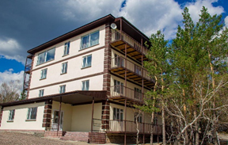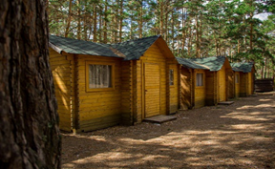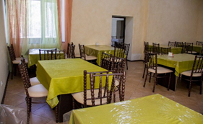
Озеро Щучье , 200м от озера, рядом с санаторием Алмаз, в окружении леса, нет алей и дорожек.
Рейтинг: большого негатива нет, хвалят номера и лес. Про питание пишут обычное столовское.
Цена за человека, с 3х разовым питанием
Стандарт 2х,3х,4х местные | Раздельные кровати, холодильник, телевизор, шкаф, стол, стулья  Удобства в номере. | 18.000 | 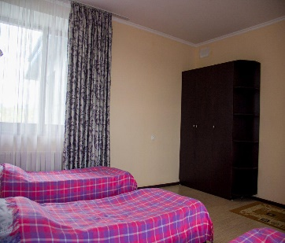
домики | 2х спальная кровать холодильник, телевизор, стол, стулья, шкаф.  Удобства в номере. | 18.000 | 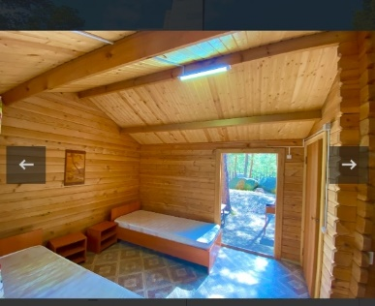
Дети до 4 лет без места и питания |  | 8000
Дети с 4 до 7 лет с местом и питанием |  | 15000

